亲爱的家长，您好：

今天是我们的第二堂课。

今天我们将全班同学分为二队，由上周大转盘选出的二位队长徐枝焕和戴铭康分别带队。在认读词汇环节，戴铭康队以4分的优势获胜；同时以平均分3分的优势赢得了听写。特别表扬焦如恒20/21，胡宇骞19/21，戴铭康19/21，王宇骁19/21，宋逸阳18/21，安妮卡18/21，其他同学继续加油。同声母组词环节戴铭康队依旧10：6领先，队员孙晟睿，焦如恒，凯瑞都组出了高质量的词语；另一边徐枝焕队长和队员赖麓飏也都很努力的在追赶比分，组出了很好的词语。纪律方面，戴铭康队虽然也被提醒了几次，但没有被扣分。徐枝焕队因为有队员多次提醒无果被扣除了1分纪律分。在对课堂流程还不是很熟悉的情况下，二位队长的表现都非常出色，值得大大表扬，所以课后也都得到了一个棒棒糖的小奖励。下周队长是王宇骁和沈米安，请二位作好准备。

今天我们学习了课文《十二生肖歌》，除了常规的生字、词汇、语法学习，每个同学都介绍了自己的生肖，讲了这个生肖动物的特点，课后还看了十二生肖选举的动画片。

上周是我们第一次做作业，完成度还是比较高的，同学们基本都提交了课堂笔记，补充写作练习，网络作业和蓝本练习册等全部作业。希望本周继续加油。马立平网络教室还有一些同学没有加入，今天在课堂给同学们讲了一下，请家长看一下课本封面内页，按说明加入。

以下是本周的**回家作业**：

黄蓝作业本第二周周六课堂提交。

网络作业截止第二周周五晚上十点。

课堂笔记截止课后第二天（周日）晚上十点。Google Classroom。

各种补充作业截止第二周周五晚上十点。Google Classroom。

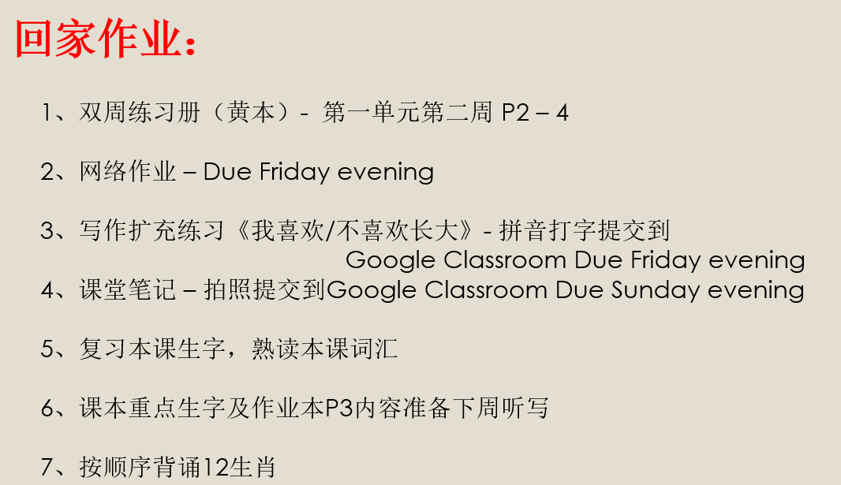

本学年马立平网络教室code – U3W1B

本学年Google Classroom code – 3k6qnpc

请家长们帮助学生加入，谢谢您的支持与配合。如有任何问题，请随时在班级群、微信私信或邮件与我联络。

谢谢！